OSNOVNA ŠOLA FRANCETA PREŠERNA MARIBOR

ODBOJKA
(seminarska naloga pri predmetu športna vzgoja)

Maribor,31.5.2011
Šolsko leto: 2010/2011

KAZALO:

- UVOD::::::::::::::::::::::::::::::::::::::::::::::::::::::::::::::::::::::::::::::::::3

- KRATKA ZGODOVINA ODBOJKE::::::::::::::::::::::::::::::::::::::::::::3

- SPLOŠNO O ODBOJKI:::::::::::::::::::::::::::::::::::::::::::::::::::::::::::::4

- IGRIŠČE IN ELEMENTI IGRE::::::::::::::::::::::::::::::::::::::::::::::::::::5

- KRATEK POTEK IN NEKATERA PRAVILA IGRE:::::::::::::::::::::::::::8

- VRSTE ODBOJKE::::::::::::::::::::::::::::::::::::::::::::::::::::::::::::::::::::9

- VIRI IN LITERATURA:::::::::::::::::::::::::::::::::::::::::::::::::::::::::::::::11

- ZAKLJUČEK::::::::::::::::::::::::::::::::::::::::::::::::::::::::::::::::::::::::::::11

1.UVOD

Pri predmetu športna vzgoja smo dobili za nalogo izdelavo seminarske vaje oz. opis enega športa. Jaz sem si izbrala odbojko,saj mi je ta šport še kar poznan in tudi trenirala sem ga 1 leto.
V nadaljevanju vam bom predstavila zgodovino,pravila in še nekatere zanimivosti tega športa.

2.KRATKA ZGODOVINA ODBOJKE
Odbojko je izumil g. William G. Morgan (1870-1942),ki je bil učitelj športne vzgoje. Najprej jo je poimenoval "Mintonette". Morgan iz ZDA se je domislil igre, ki bi jo bilo mogoče igrati in organizirati kjerkoli. Oprema naj bi bila enostavna in poceni, igra pa primerna in dostopna za vse starostne skupine in oba spola. Morgan je povezal nekatere prvine priljubljenih iger: košarke in tenisa, in rodila se je odbojka.
Morgan je svojo igro prvič uradno predstavil na konferenci YMCA (Young Men's Christian Association) v Springsfieldu. Po demonstraciji je profesor Alfred T. Halstead predlagal, da se igro Mintonette preimenuje v Volley Ball (leteča žoga). To ime je ostalo vse do leta 1952, ko so na USVBA (Unitet States Volleyball Association) sprejeli, da ime združijo v eno besedo Volleyball (odbojka).
V ZDA se je ta igra začela zelo hitro širiti kot dodatna, zabavi namenjena dejavnost športnikov. Igrali so jo v dvoranah, na livadah, plažah kot igro mešanih ekip in parov. Odbojka je zajela vse stanove in socialne skupine prebivalcev. Do leta 1916 naj bi se z odbojko v ZDA ukvarjalo že 200.000 ljudi.
V Evropi se je odbojka najprej pojavila v Franciji in Italiji. V Jugoslavijo so jo prinesli Francozi že leta 1918.
Danes so evropske in svetovne odbojkarske velesile: Italija, Francija, Nemčija, Španija, Rusija, Jugoslavija, Kitajska, Kuba, ZDA in Brazilija. Pa tudi Portugalska, Nizozemska, Češka, Poljska, Bolgarija, Romunija, Japonska, Argentina in druge ne zaostajajo prav veliko.

Mednarodna odbojkarska zveza (FIVB) je bila ustanovljena leta 1947. Vanjo je vključenih 218 držav. Vsaka štiri leta organizira svetovna prvenstva, od leta 1947 za moške in od leta 1952 tudi za ženske. Olimpijski šport je dvoranska odbojka postala leta 1964.

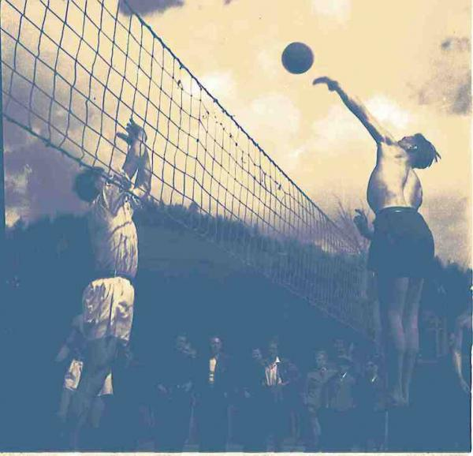
Slika 2: Razstava »Odbojka ponos železarskega kraja« - 80 let odbojke na Ravnah na Koroškem (1928 – 2008) Datum: 30.5.2011
Vir: http://www.kpm.si/?mod=catalog&action=productDetails&ID=39

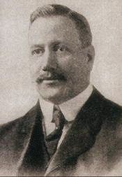
Slika 3: Ustanovitelj odbojke William G. Morgan Datum: 30.5.2011
Vir: http://students.cis.uab.edu/whines89/vbprt1.html

3.SPLOŠNO O ODBOJKI

Kaj je odbojka?
Odbojka je moštveni šport, sestavljen iz dveh ekip (v vsaki ekipi po 6 igralcev), ki ju loči mreža.
Igralci lahko uporabljajo zapestja in roke,da podajo žogo preko mreže.

Kaj je namen igre?
Namen igre je poslati žogo preko mreže tako, da bi v nasprotnikovem polju padla na tla, ter preprečiti, da bi padla na tla na lastni strani igrišča.

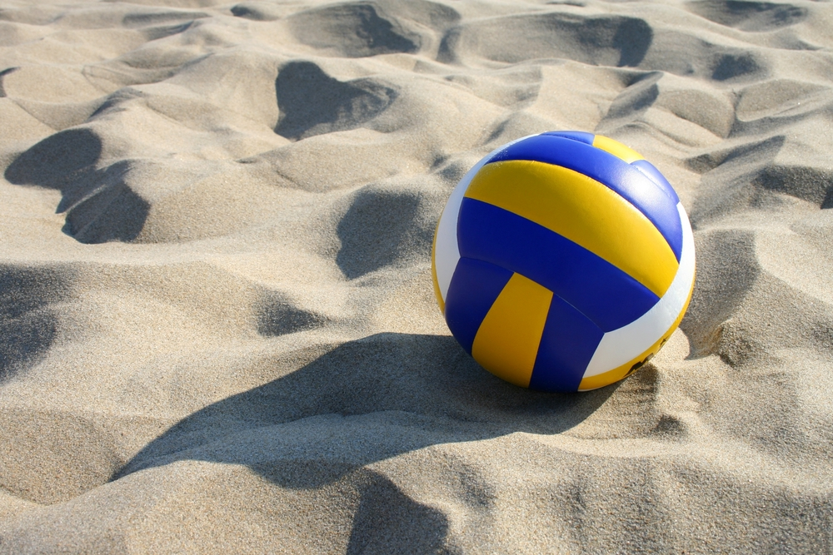
Slika 4: Odbojka je zelo priljubljen šport po vsem svetu Datum: 30.5.2011
Vir: http://www.sdbucka.info/prva/images/stories/Novice/Odbojka-na-mivki.jpg

Potek igre:
Igra se začne s servisom. Igralec z njim pošlje žogo preko mreže v nasprotnikovo igralno polje. Igra se nadaljuje, dokler se žoga ne dotakne tal igrišča, pade izven igrišča ali jo ekipi ne uspe pravilno odbiti.

Odbojka je šport primeren za vsakogar saj je lahek zaradi raznovrstnosti in različnih zvrsti igranja zanimiv šport.

4.IGRIŠČE IN ELEMETNI IGRE
Igrišče ima obliko pravokotnika z dimenzijami v dolžino 18m in širino 9m. Pri mini in mali odbojki pa je igrišče v dimenzijah v dolžino 8m in v širino 7m.

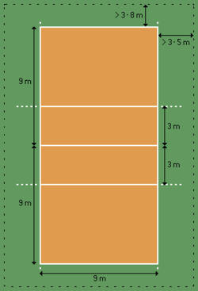
Slika 5: Igriške za odbojko Datum 30.5.2011
Vir: http://sl.wikipedia.org/wiki/Odbojka

Glavni elementi odbojke so : servis, podaja, spodnji odboj, napadalni udarec, blokada in obramba.
Sedaj bom na kratko opisala servis,podaje in odboje.

SERVIS: - namen servisa udariti žogo na nasprotnikovo stran za začetek igre
- servis delimo na zgornji, spodnji in skok servis.
- pri zgornjem servisu žogo vržemo v zrak nad sabo in jo s stegnjeno roko in s
kratkim stikom udarimo preko mreže.

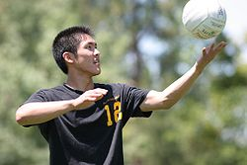
Slika 6: Servis Datum: 30.5.2011
Vir: http://sl.wikipedia.org/wiki/Odbojka

PODAJA: - namen podaje je, da žogo podamo ali odbijemo na nasprotnikovo stran igrišča
-ločimo zgornjo podajo,to je podaja s prsti. Palca in kazalca damo skupaj, tako, da nastane nekakšen trikotnik in odbijemo
- poznamo pa tudi spodnjo podajo ali spodnji odboj. Takrat iztegnemo roke, damo pesti skupaj in žogo odbijemo od spodaj

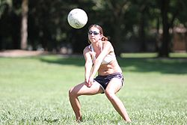
Slika 7: primer spodnje podaje pri odbojki Datum: 30.5.2011
Vir: http://sl.wikipedia.org/wiki/Odbojka

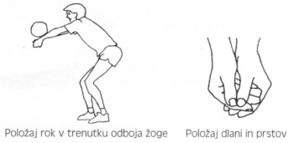
Slika 8: Položaj rok pri spodnji podaji Datum: 30.5.2011
Vir: http://www.ssdfm-sentjur.si/index.php?p=odbojka3

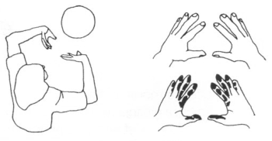
Slika 9 : demonstracija kako se pripravimo na zgornjo podajo. Datum: 30.5.2011
Vir: http://www.ssdfm-sentjur.si/index.php?p=odbojka3

5. KRATEK POTEK IN NEKATERA PRAVILA IGRE:
Igra se začne s servisom. Igralec z njim pošlje žogo preko mreže v nasprotnikovo igralno polje. Igra se nadaljuje, dokler se žoga ne dotakne tal igrišča, pade izven igrišča ali jo ekipi ne uspe pravilno odbiti.
V odbojki ekipa, ki dobi posamezno igro, osvoji točko. Kadar ekipa, ki servis sprejema, dobi igro, osvoji tudi točko in pravico do servisa. Igralci te ekipe pa zakrožijo za eno mesto v smeri urinega kazalca (sprememba mest).
Na začetku tekme sodnik izbira katera ekipa bo začela s servisom (takrat lahko ekipi tudi menjata polji, izbira je privilegij ekipe, ki ne dobi servisa).
Če nasprotnikom žoge ne uspe odbiti ali pa žoga prileti v »out« dobi nasprotna ekipa točko

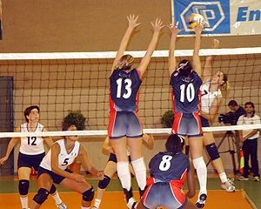
Slika 10: Igralci v akciji Datum: 30.5.2011
Vir: http://sl.wikipedia.org/wiki/Odbojka

6.VRSTE ODBOJKE
DVORANSKA ODBOJKA:
Je najstarejši model igre. Tekmovanja potekajo za vse starostne kategorije od članov in članic, do mlajših dečkov in deklic. Je edina kolektivna igra, pri kateri sodelujoči med seboj nimajo kontakta, loči jih mreža. S tem pa so izključene prvine nasilnega vedenja in zmanjšane možnosti nastanka poškodb. Igra članov je zelo hitra, saj z močnimi udarci žoga leti v polju 9 x 18 m tudi preko 100 km na uro.

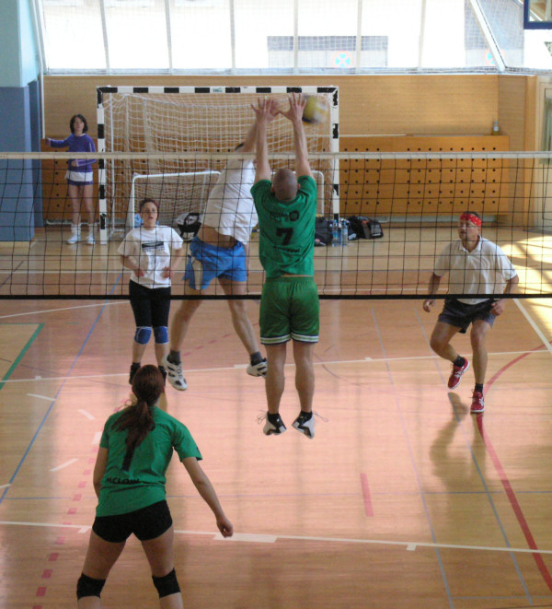
Slika 11: primer dvoranske odbojke Datum: 30.5.2011
Vir: http://www2.arnes.si/~stanko2/ODBOJKA.htm

ODBOJKA NA MIVKI (Beach Volley)
Postaja zelo popularna. Njeni začetki segajo v daljno leto 1920 (Kalifornija). Najprej so jo igrali na plažah in kopališčih, nato pa je prerasla v popularno športno panogo, ki se je razširila po vsem svetu. Igralni prostor je 8 x 8 m na vsaki strani. Mivka ne sme predstavljati nobene nevarnosti za igralce. Dolžina mreže je 8,5 metra. Leta 2000 je odbojka na mivki ena najbolj obiskanih in atraktivnih športnih panog na olimpijskih igrah v Sydneyu.

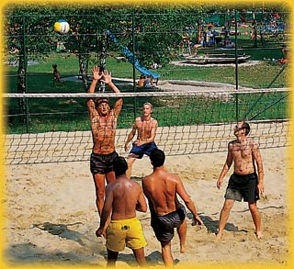
Slika 12: Odbojka na mivki Datum: 30.5.2011
Vir: http://www2.arnes.si/~stanko2/ODBOJKA.htm

SEDEČA ODBOJKA ( Odbojka za invalide)
Je moštvena igra s šestimi igralci na vsaki strani mreže, ki sede odbijajo žogo preko mreže. Nastala je iz potrebe in želje, da bi igro omogočili širokemu krogu telesno prizadetih. Pomembna je pri zdravstveni rehabilitaciji, športni vzgoji, rekreaciji invalidov in kot tekmovalna panoga. Primerna je za vse vrste prizadetih, tudi za tiste, ki so vezani na invalidski voziček. Sedeča odbojka ima moderno igralno zasnovo. Je privlačna, dinamična, ima visoko postavljene zahteve in daje zadovoljstvo igralcem in gledalcem. Dolžina enega igralnega polja je 10, širina pa 6 metrov. Igralec mora v igri imeti stalen stik s podlago. Pravico do nastopa na tekmovanjih imajo vsi igralci s statusom invalidne osebe.

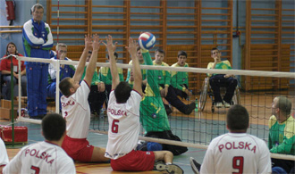
Slika 13: Odbojka za invalide Datum: 30.5.2011
Vir: http://www.odbojka.si/uploads/odbojka/news/57_113_paragraph.jpg

9.ZAKLJUČEK
O odbojki sem izvedela veliko novega,predvsem me je presenetilo, da je tako priljubljen šport po vsem svetu. Prav tako nisem vedela ,da obstaja tudi sedeča odbojka.

8.VIRI IN LITERATURA

Viri:
- http://www2.arnes.si/~iprsa/sport/odbojka/zgodovina.html
- http://www.oklubnik.si/index.php?option=com_content&view=article&id=18&Itemid=27
- http://sl.wikipedia.org/wiki/Odbojka
- http://www.odbojka.si/

